AI仲裁系统项目实训方案
FastCloud劳动仲裁AI核心功能实训方案
教学计划方案

一、课程介绍
本实训为期四天，聚焦FastCloud AI劳动仲裁辅助平台核心AI能力，摒弃基础重复的环境搭建、简单CRUD开发内容，专注当下企业高薪刚需的AI大模型应用开发、RAG向量知识库构建、智能流式对话、法律AI分析等核心技术。项目基于FastAPI+Vue3前后端分离架构，以真实劳动仲裁业务为场景，重点落地大模型对接、语义检索、智能问答、风险评估等AI核心功能。
实训全程围绕AI业务开发展开，让学生快速掌握LangChain框架使用、向量数据库部署、大模型提示词工程、WebSocket流式交互、AI业务场景落地等核心技能，适配人工智能Web开发岗位核心需求，重点培养学生AI赋能业务的实战开发能力，实现短周期、高效率、高价值的项目实训效果。

二、学习目标

（一）技术掌握目标

1. AI核心开发能力（核心重点）
熟练掌握LangChain框架核心用法，能够独立对接大模型接口，完成基础AI问答、文本生成业务开发；精通ChromaDB向量数据库使用，掌握文本切片、向量化处理、向量索引构建、语义相似度检索、TOP-K排序查询核心流程；掌握RAG检索增强生成技术，实现“知识库检索+大模型生成”的智能问答逻辑；熟练运用WebSocket实现AI流式响应，打造实时对话交互效果；掌握法律场景提示词工程，优化大模型输出精度，适配劳动仲裁专业问答场景。

2. 配套工程化能力（辅助AI开发）
掌握JWT身份认证基础配置，保障AI接口访问安全；熟悉FastAPI异步接口开发，适配AI高并发请求场景；掌握Redis基础缓存配置，优化向量检索、AI问答接口响应速度；了解前后端联调核心流程，可完成AI功能前端页面交互适配。

3. 工具与环境能力
熟练掌握向量知识库构建脚本使用、大模型环境变量配置、AI服务启动与调试；掌握项目日志排查、AI接口报错问题定位与修复能力。

（二）项目完成目标
四天内完成AI仲裁系统核心AI功能全覆盖，可独立运行项目；完整实现法律维权向量知识库搭建、智能AI咨询对话、劳动仲裁风险智能分析、法律文书AI生成四大核心AI业务；完成AI流式响应、语义精准检索、权限安全校验、接口优化等配套功能，产出可演示、可答辩的AI核心项目成果。

（三）综合能力目标
掌握企业级AI Web项目的核心开发流程与思路，具备独立落地RAG知识库、大模型业务功能的实战能力；能够独立排查AI接口异常、检索不准、流式响应失效等常见问题；具备AI项目功能拆解、代码实现、成果演示与技术答辩的综合能力。

三、实训环境要求
环境 | 软件/工具 | 版本要求
操作系统 | Windows or Mac | Win10、Win11、Mac 10+
开发软件 | Claude code、 trae | 最新稳定版
核心环境 | Python、Node.js | Python3.10+、Node22+
数据库/中间件 | MySQL、Redis、ChromaDB | MySQL8.0、Redis5.0+、ChromaDB1.0.0+
网络要求 | 局域网或外网 | 可正常访问大模型接口，保障AI功能调试

四、核心技术与AI功能简介

（一）核心技术栈（AI专项）
后端AI核心：FastAPI、LangChain、OpenAI大模型、ChromaDB向量数据库、RAG检索框架、WebSocket流式通信
辅助技术：JWT身份认证、Redis缓存、SQLModel数据管理、Loguru日志系统
前端适配：Vue3+Vite、Element Plus、Axios异步请求

（二）核心AI功能模块（实训重点）
1. 法律向量知识库模块：劳动仲裁法律文档切片、向量化存储、语义检索、相似度匹配、TOP-K精准召回
2. AI智能咨询模块：基于RAG架构的专业法律问答、上下文会话记忆、实时流式响应输出
3. AI维权分析模块：用户劳动纠纷场景智能识别、仲裁风险评估、维权方案智能生成
4. AI文书生成模块：劳动仲裁申请书、维权证明文书自动生成、结构化内容输出

（三）核心配置与启动命令

1. 核心AI环境变量
# 大模型配置
OPENAI_API_BASE=https://api.openai.com/v1
OPENAI_MODEL=gpt-3.5-turbo
OPENAI_EMBEDDING_MODEL=text-embedding-3-small
# 向量检索配置
VECTOR_CHUNK_SIZE=700
VECTOR_SEARCH_TOP_K=4
# JWT安全配置
SECRET_KEY=***
ACCESS_TOKEN_EXPIRE_MINUTES=30

2. AI核心启动命令
# 构建法律向量知识库（核心实训命令）
python main.py build-vector-kb
# 数据库迁移初始化
python main.py migrate
- 项目展示
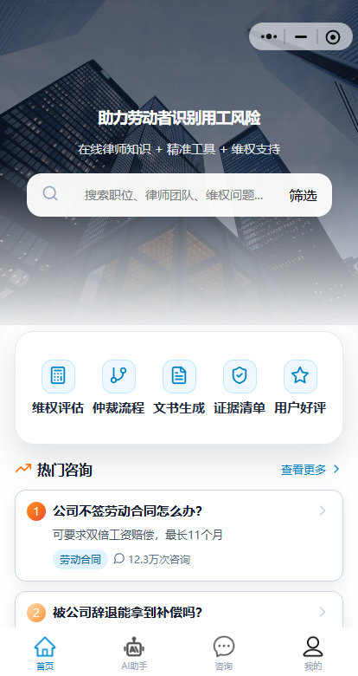
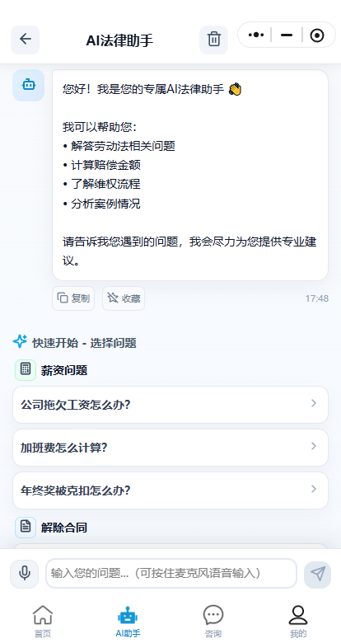

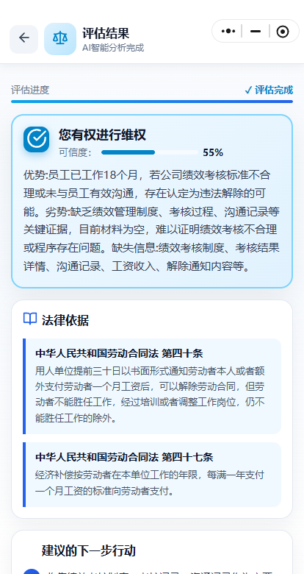
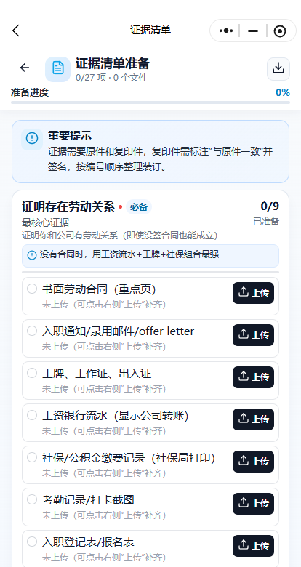

六、四天AI专项实训课程安排
第一天：AI技术栈入门 & 向量知识库搭建（基础核心） | 教学目标：掌握AI项目整体架构，完成向量数据库部署、法律知识库向量化构建，吃透RAG底层原理1. 项目核心拆解：聚焦AI四大核心模块，讲解RAG检索增强架构、大模型应用落地逻辑、前后端AI交互流程2. 环境专项配置：完成大模型接口、ChromaDB向量数据库、Redis缓存环境配置，调试接口连通性3. 向量知识库核心开发：学习文本切片原理、向量化算法，配置切片大小、检索数量参数4. 执行知识库构建：导入劳动仲裁法律素材，运行脚本完成向量索引构建、持久化存储5. 基础检索测试：编写基础检索接口，实现关键词、语义相似度查询，验证知识库有效性6. 当日总结：掌握RAG核心流程、向量数据库使用、法律知识库搭建全流程
第二天：RAG智能问答开发 & LangChain框架实战（核心重点） | 教学目标：精通LangChain使用，完成RAG智能问答核心功能，实现大模型精准应答1. LangChain核心实战：讲解框架架构、Chain链路、Prompt提示词工程，适配法律专业场景2. 检索增强逻辑开发：实现“用户提问→语义检索→知识库内容召回→大模型整合生成”完整链路3. 问答精度优化：编写法律专属提示词，约束大模型输出规范，避免无效、偏离专业的回答4. 会话记忆开发：实现用户对话上下文记忆、多轮连续问答，还原真实咨询场景5. 接口安全优化：整合JWT认证，实现AI问答接口权限校验，防止非法访问6. 当日成果：完成可运行的AI法律智能问答核心功能，支持单轮/多轮专业咨询
第三天：流式对话 & AI业务高级功能开发（进阶核心） | 教学目标：实现WebSocket流式响应，落地AI维权风险分析、智能文书生成两大高级功能1. WebSocket实时通信开发：搭建长连接服务，实现AI问答流式输出，优化用户交互体验2. 流式异常处理：解决连接中断、超时重连、并发请求冲突等问题3. AI维权风险评估开发：基于大模型解析用户纠纷场景，智能研判仲裁风险、胜诉概率、维权建议4. AI法律文书生成：开发文书模板解析、参数填充功能，自动生成标准化劳动仲裁文书5. 接口性能优化：配置Redis缓存高频咨询问题、热点法律知识，提升AI接口响应速度6. 当日成果：完成流式AI对话、风险评估、文书生成三大核心高级AI功能
第四天：全功能联调优化 & 项目复盘答辩（成果落地） | 教学目标：完成所有AI功能全量联调、Bug修复、性能优化，完成项目答辩准备1. 全功能联调测试：逐一测试向量检索精度、AI问答专业性、流式响应稳定性、风险评估准确性、文书生成规范性2. 核心问题修复：解决检索不准、大模型回答冗余、流式卡顿、接口超时等常见AI项目问题3. 项目性能优化：优化向量检索效率、精简提示词、优化接口并发能力4. 技术亮点梳理：总结RAG架构、流式交互、AI场景化落地、权限安全等核心技术亮点5. 项目复盘与答辩演练：梳理开发流程、核心难点、解决方案，完成功能演示与答辩话术准备6. 最终成果交付：产出功能完整、运行稳定、可直接答辩展示的AI仲裁核心项目

七、学生管理
本次四天专项实训聚焦AI核心技术，实行高强度、高效率企业化实训管理模式。由实训老师负责全程考勤、进度监督与技术答疑，以小组为单位开展AI功能开发攻坚。学生需严格遵守实训作息，专注AI模块开发任务，按时完成每日核心功能迭代，主动排查技术问题，培养AI项目开发的专注力与问题解决能力。

八、考核标准
本次实训考核聚焦AI核心功能开发成果，弱化基础常规操作考核，重点考察学生AI技术掌握程度与项目落地能力，总分100分，考核标准如下：
考核维度 | 分值 | 详细考核标准
考勤表现 | 30分 | 严格遵守实训时间，无迟到、早退、旷课现象；规范履行请假流程，全程专注AI实训任务，无摸鱼、违纪行为。
项目答辩（核心考核） | 40分 | 项目AI核心功能可完整运行，无功能性Bug；熟练讲解RAG架构、向量检索、大模型对接、流式对话等核心技术原理；清晰阐述AI业务落地思路、开发难点与优化方案，逻辑清晰、重点突出。
日常表现与任务完成 | 30分 | 每日AI专项开发任务按时保质完成，主动攻克技术难点；课堂积极参与技术研讨、问题交流，具备良好的团队协作与自主开发能力。

